Дидактическая игра «Четвёртый лишний»
Цель: закрепление умения детей выделять общий признак в словах, развиватьспособность к обобщению.
Ход игры: педагог, бросая мяч ребёнку, называет четыре слова и просит определить, какое слово лишнее. Например: голубой, красный, зелёный, спелый. Кабачок, огурец, тыква, лимон. Пасмурно, ненастно, хмуро, ясно.
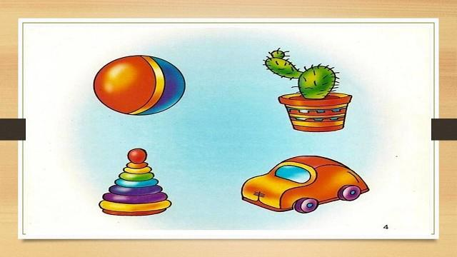
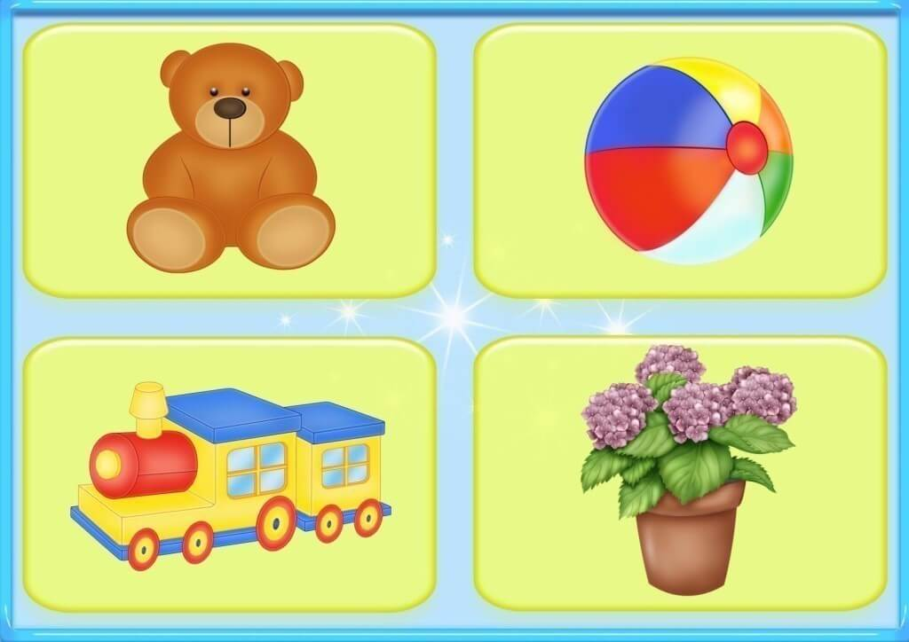

Дидактическая игра «Назови ласково»
Цель: закрепление умения образовывать существительные при помощи уменьшительно-ласкательных суффиксов, развитие ловкости, быстроты реакции.
Ход игры: педагог, бросая мяч ребёнку, называет первое слово (например, шар, а ребёнок, возвращая мяч, называет второе слово (шарик). Слова можно сгруппировать по сходству окончаний. Стол-столик, ключ-ключик. Шапка-шапочка, белка-белочка. Книга-книжечка, ложка-ложечка. Голова-головка, картина- картинка. Мыло-мыльце, зеркало-зеркальце. Кукла-куколка, свёкла-свёколка. Коса-косичка, вода-водичка. Жук-жучок, дуб-дубок. Вишня-вишенка, башня-башенка. Платье-платьице, кресло-креслице.

